جناب آقای دکتر چمن
مدیریت محترم پروژه - شرکت توسعه انرژی پترو الکتریک

موضوع : حضور نماینده سازنده جهت نظارت بر عملیات نصب ایرکولر قرارداد پکیج سرد سازی به شماره قرارداد Offsite -61-1

با سلام

پیرو مکالمه تلفنی روز سه شنبه مورخ 18/06/1404 در ارتباط با درخواست آن شرکت محترم مبنی بر حضور نماینده شرکت دمافین به منظور نظارت بر عملیات نصب ایرکولر، بدین وسیله به استحضار می‌رساند که از روز یکشنبه مورخ 23/06/1404 نماینده شرکت دمافین آقای مهندس بهمن نیک نژاد با کارت شناسایی ذیل جهت انجام این مأموریت و حضور در محل سایت کارفرما هماهنگ شده است.
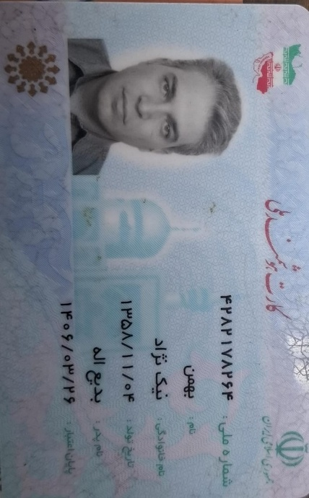
خواهشمند است دستور فرمایید نسبت به تهیه و ارسال بلیط و همچنین انجام هماهنگی های لازم در خصوص حضور و اسکان نامبرده در محل سایت اقدامات مقتضی به عمل آید.
پیشاپیش از همکاری و همراهی جنابعالی و همکاران محترم کمال تشکر و قدردانی را دارد.

با تشکر
فرشاد شعاریان
مدیر پروژه

